Ysgrifennu ymson

Edrychwch ar y llun hwn. Beth tybed sy’n mynd trwy feddwl yr hen ddyn?

Ai tad-cu un o’r plant sydd wedi marw sydd yma?
Ydych chi wedi sylwi ar rywbeth yn ei boced?
Pam mae’n ei gario o gwmpas y lle?

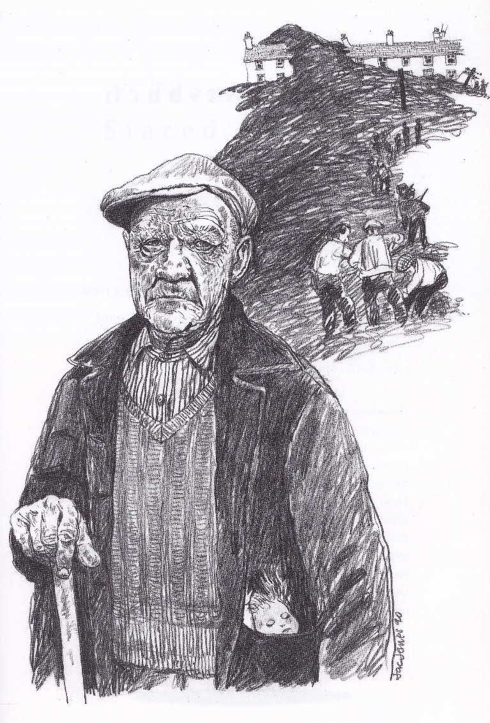
TASG: Ysgrifennwch ymson yr hen ŵr yma.

- Cofiwch ddefnyddio’r synhwyrau
Cofiwch gyfeirio at bethau mae’n hiraethu amdanyn nhw
Hawlfraint – Jac Jones

